Промежуточная аттестация по английскому языку за 1 полугодие 8 класса

Характеристика структуры и содержания тестов №1-4
Тест состоит из двух частей:
- письменной (разделы 1–8, включающие задания по аудированию, чтению, задания на контроль лексико-грамматических навыков учеников и знания речевого этикета; раздел 9, содержащий задание по письму);
- устной (раздел 10, содержащий задания по говорению).

1.Назначение КИМ – оценить уровень усвоения учащимися материала модулей №1-4

2. Документы, определяющие содержание диагностической работы
Содержание теста определяется на основе Федерального государственного образовательного стандарта основного общего образования.

3. Характеристика структуры КИМ.
Работа включает 52 задания. Распределение заданий КИМ по типам даётся в таблице 1.

Таблица 1. Распределение заданий по типам

Раздел теста | Число заданий | Тип задания | Уровень сложности задания | Максимальный балл
Раздел 1 (лексика) | 8 | КО | Б | 16
Раздел 2 (лексика) | 7 | КО | Б | 14
Раздел 3 (грамматика) | 10 | КО | Б | 10
Раздел 4 (грамматика) | 5 | КО | П | 10
Раздел 5 (грамматика) | 5 | КО | Б | 10
Раздел 6 (речевой этикет) | 5 | КО | Б | 10
Раздел 7 (чтение) | 5 | КО | Б | 15
Раздел 8 (аудирование) | 5 | КО | Б | 15
Раздел 9 (письмо) | 1 | РО | Б | 10
Раздел 10 (говорение) | 1 | РО | П | 7
Итого | 52 |  |  | 117
КО – задания с кратким ответом, РО – задания с развернутым ответом

4. Жанрово-стилистическая принадлежность текстов, используемых в разделе 8 (задания по аудированию) и разделе 7 (задания по чтению)
В разделе 8 (задания по аудированию) используются высказывания собеседников в распространенных стандартных ситуациях повседневного общения по теме модулей 1-4 учебника.
Длительность звучания текста для аудирования – 1,5–2 минуты.
В аудиозаписи все тексты звучат дважды. Тексты для аудирования звучат в исполнении носителей языка.
В разделе 7 (задания по чтению) используются прагматические, научно-популярные, публицистические и художественные тексты.
Объем текстов для чтения – 200-250 слов.
Языковая сложность текстов для аудирования и чтения соответствует базовому уровню сложности теста.
Тематическое содержание текстов для аудирования и чтения определяется предметным содержанием речи, представленном в модулях 1-4 учебника.

5. Распределение заданий КИМ по содержанию, проверяемым умениям и способам деятельности
В тесте проверяется иноязычная коммуникативная компетенция учащихся 8 класса. Тест нацелен на проверку речевых умений выпускников в четырех видах речевой деятельности (аудировании, чтении, письме, говорении), а также некоторых языковых навыков. В частности, в экзаменационной работе проверяются:
- умение понимать на слух основное содержание прослушанного текста и умение понимать в прослушанном тексте запрашиваемую информацию;
- умение читать текст с пониманием основного содержания и умение понимать в прочитанном тексте запрашиваемую информацию;
- навыки использования языковых единиц в коммуникативно-значимом контексте;
- умение устного и письменного иноязычного общения в предлагаемых коммуникативных ситуациях.

6. Дополнительные материалы и оборудование
Перечень дополнительных материалов и оборудования утвержден приказом Рособрнадзора.
Каждая аудитория для проведения письменной и устной части теста по иностранным языкам должна быть оснащена техническим средством, обеспечивающим качественное воспроизведение аудиозаписей на компакт-дисках (СD) для выполнения заданий раздела 8 (задания по аудированию).

7. Продолжительность теста
Время выполнения первых 8-и заданий составляет 45 минут. Время выполнения задания по письму составляет 20 минут, по говорению составляет 3.5 минуты на ученика.
8. Система оценивания выполнения отдельных заданий и диагностической работы в целом
Каждое правильно выполненное задание 1–15 оценивается 2 баллами, задания 16-25 – 1 баллом, задания 26-40 – 2 баллами, задания 41-50 – 3 баллами. Выполнение заданий в разделе 9 и 10 оценивается по критериям (письмо – максимально 10 баллов, говорение – максимально 7 баллов).

Уровень сложности заданий определяется сложностью языкового материала и проверяемых умений, а также типом задания.

Таблица 4. Таблица перевода баллов в отметки по пятибалльной шкале
Отметка по пятибалльной шкале | «2» | «3» | «4» | «5»
Баллы | 0–50 | 51-76 | 77-98 | 99-117

Кодификатор планируемых умений
№ задания | Описание элементов содержания, проверяемых  в ходе теста
A, B | Употребление в письменной речи в их основном значении изученных лексических единиц (слов, словосочетаний, реплик-клише речевого этикета)
C, D, E | Навыки оперирования языковыми средствами в коммуникативно-значимом контексте. Грамматические формы  - распознавать и употреблять в речи различные коммуникативные типы предложений: повествовательные (в утвердительной и отрицательной форме), вопросительные (общий, специальный, альтернативный и разделительный вопросы), побудительные (в утвердительной и отрицательной форме) и восклицательные;  - распознавать и употреблять в речи глаголы в наиболее употребительных временных формах действительного залога: Present Simple, Future Simple и Past Simple, Present и Past Continuous, Present Perfect, Present Perfect Continuous, Past Perfect Continuous;  - распознавать и употреблять в речи имена прилагательные в положительной, сравнительной и превосходной степенях, образованные по правилу, и исключения;  - распознавать и употреблять в речи прилагательные в правильном порядке;  - распознавать и употреблять в речи слова для определения количества исчисляемых и неисчисляемых существительных little/few, much/many, правильно употреблять в речи существительные, употребляющиеся только в единственном или множественном числе;  - правильно употреблять в речи артикли перед именами собственными;  - распознавать и употреблять в речи конструкции прилагательных со словами too/enough;  - распознавать и употреблять в речи глаголы в следующих формах страдательного залога: Present Simple Passive, Past Simple Passive;
F | Употребление в устной и письменной речи в ситуациях формального и неформального общения основных норм речевого этикета, принятых в странах изучаемого языка;
G | Выборочное понимание нужной информации, представленной в явном и в неявном виде, в несложных аутентичных текстах, содержащих отдельные неизученные языковые явления.
H | Выборочное понимание необходимой/запрашиваемой  информации в несложных звучащих аутентичных  текстах
I | - писать личное письмо в ответ на письмо-стимул с употреблением формул речевого этикета, принятых в стране изучаемого языка: сообщать краткие сведения о себе и запрашивать аналогичную информацию о друге по переписке; выражать благодарность, извинения, просьбу; давать совет и т. д. (объемом 100–120 слов, включая адрес);  - писать небольшие письменные высказывания с опорой на образец/ план.
J | Говорение: построение связного монологического высказывания с опорой на зрительную наглядность и/или вербальные опоры (ключевые слова, план, вопросы) в рамках освоенной тематики;

Предметное содержание речи (во всех разделах работы)

- Взаимоотношения в семье и с друзьями. Общение с друзьями. Знакомство со сверстниками. Вежливое общение. Семейные праздники. Поздравление с праздниками. Возникновение конфликтов. Разрешение конфликтов.
- Внешность и характер человека (литературного персонажа). Черты характера. Описание внешности. Внешность и внутренний мир.
- Досуг и увлечение современного подростка. Мода. Жизнь онлайн. Необычные увлечения. Занятия в свободное время. Компьютер.
- Здоровый образ жизни. Сбалансированное питание. Спорт. Спортивная символика.

Контрольно-измерительные материалы
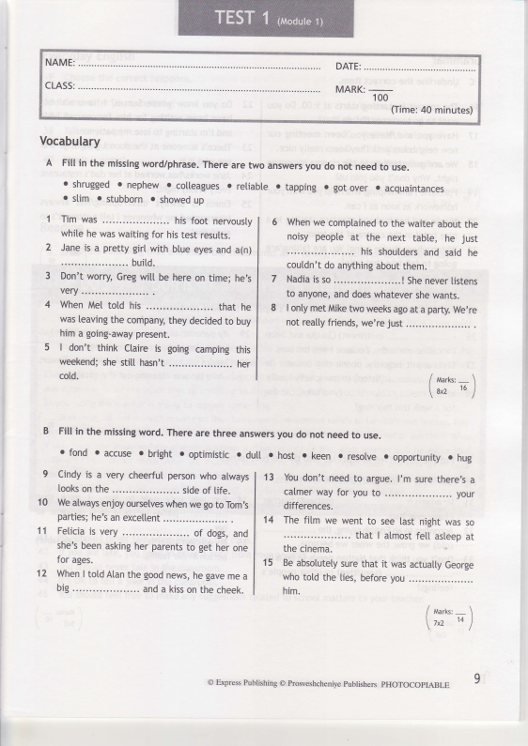
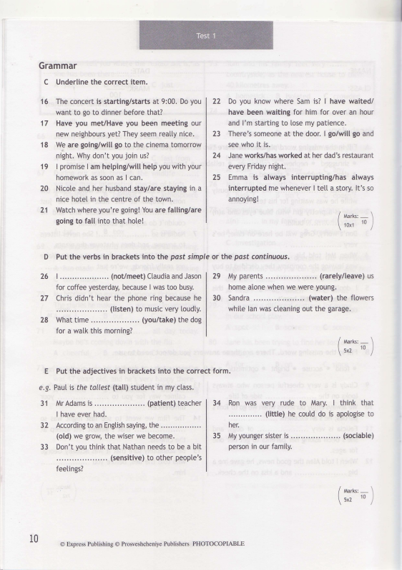

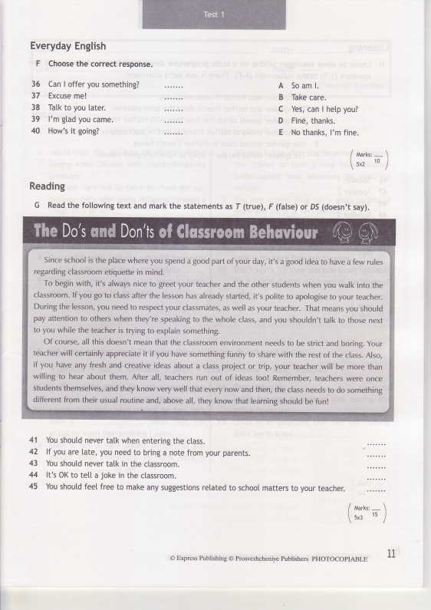

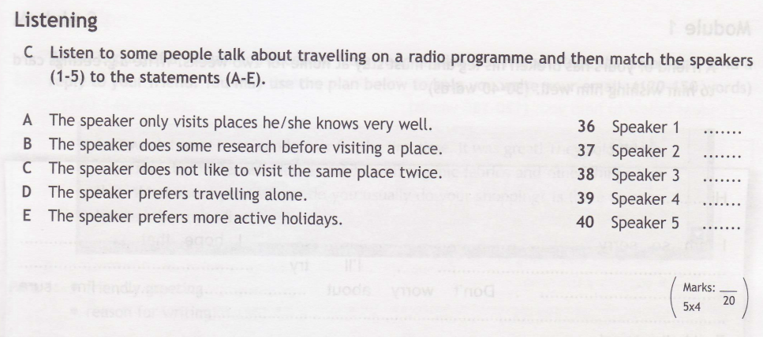

Writing

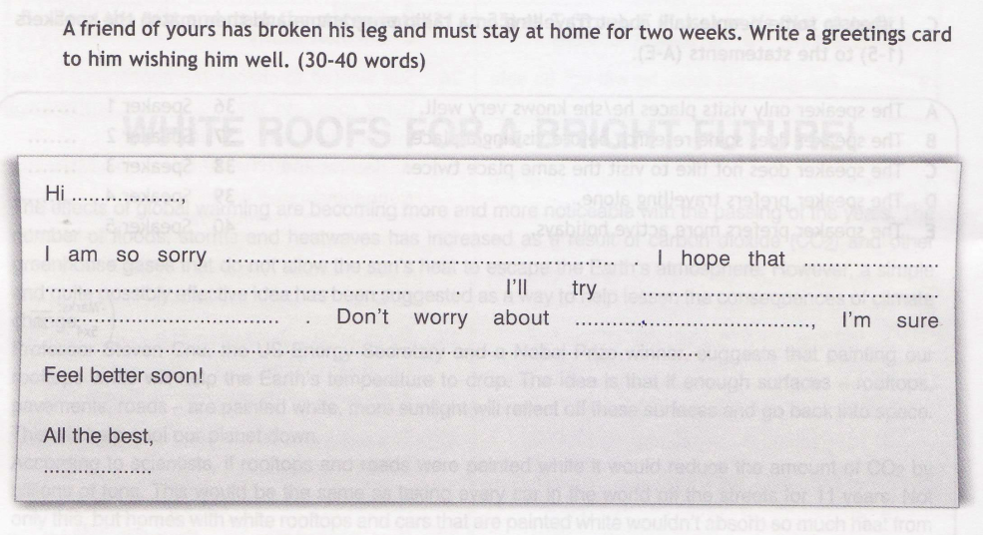

Speaking

Выберите фотографию и опишите её. (8-9 фраз) У вас есть полторы минуты на подготовку. План ответа поможет вам:
- Who is in the photo
- Where they are
    - What he/she/they look(s) like
    - What he/she/they is/are wearing
    - What he/she/they is/are doing
    - Whether you like the picture or not, why

